ROZSTRZYGNIĘCIE KONKURSU PLASTYCZNEGO
,,DRZEWO W JESIENNEJ SZACIE…”
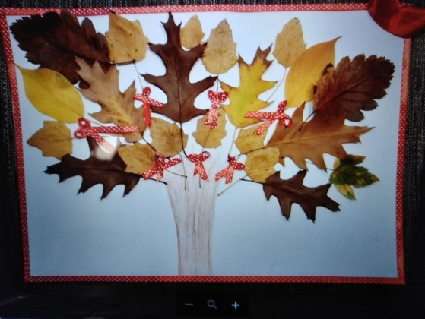

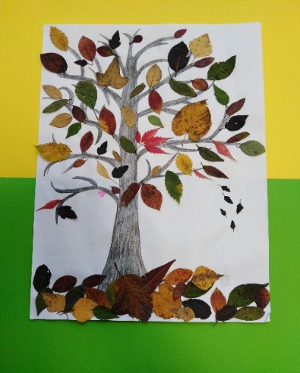
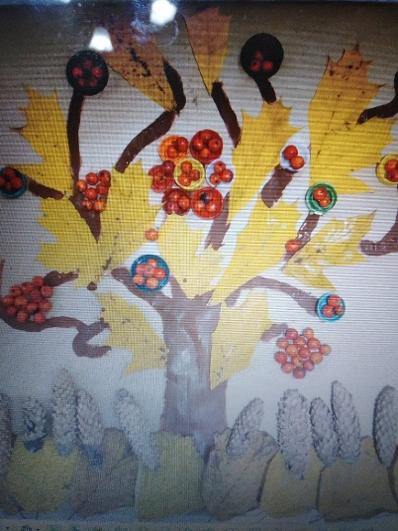

I miejsce Wiktor Napieralski kl. 6d

I miejsce Szymon Cała kl.4c
I miejsce Michał Nurzyński kl. 1a

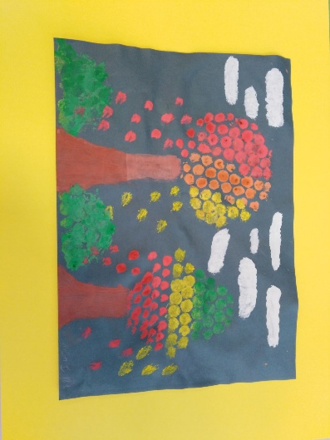
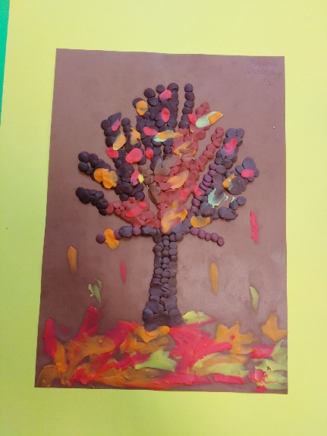

II miejsce Nikodem Smoliński kl. 1a II miejsce Sofia Bousche kl.3b
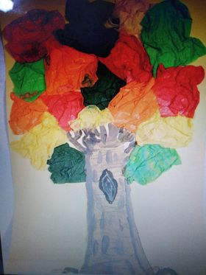

II miejsce Gabrysia Szymańska kl.4c

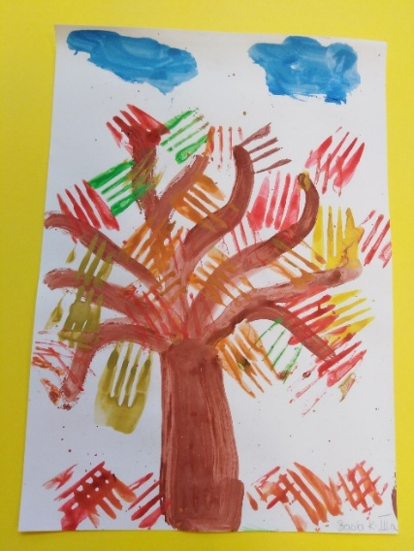
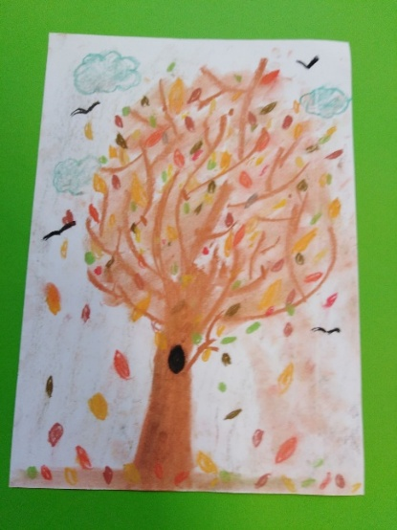

III miejsce Hania Jurgielewicz kl. 2b III miejsce Basia Krawczyk kl. 3a
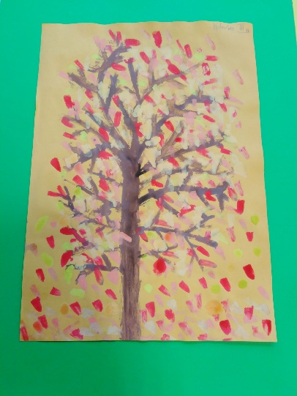
I

III miejsce Helena Jędrysiak kl. 3a
Wyróżnienia

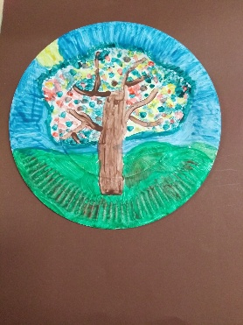
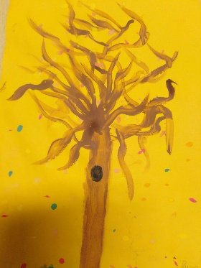
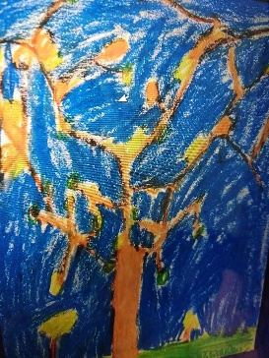

Kamila Magalska kl.1a
Matthew Cooper kl.1c
Zuzia Byczkowska kl. 3a

Wszystkim dzieciom serdecznie dziękujemy za udział w konkursie .

Organizatorzy:
Monika Mazur
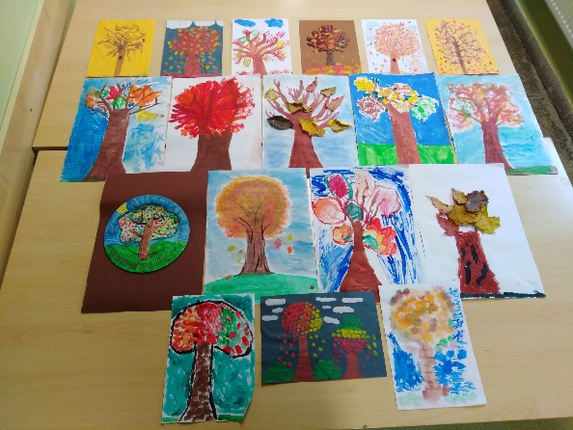
Ela Mieczkowska

